Кең таралған пайдалы қазбалар бойынша жер қойнауын пайдалану саласындағы мемлекеттік көрсетілетін қызметтер регламенттерін бекіту туралы
Күшін жойған
Батыс Қазақстан облысы әкімдігінің 2014 жылғы 1 шілдедегі № 166 қаулысы. Батыс Қазақстан облысы Әділет департаментінде 2014 жылғы 24 шілдеде № 3593 болып тіркелді. Күші жойылды - Батыс Қазақстан облысы әкімдігінің 2015 жылғы 29 қыркүйектегі № 280 қаулысымен
Ескерту. Күші жойылды - Батыс Қазақстан облысы әкімдігінің 29.09.2015 № 280 қаулысымен.
"Қазақстан Республикасындағы жергілікті мемлекеттік басқару және өзін-өзі басқару туралы" 2001 жылғы 23 қаңтардағы, "Мемлекеттік көрсетілетін қызметтер туралы" 2013 жылғы 15 сәуірдегі Қазақстан Республикасының Заңдарын басшылыққа ала отырып, Батыс Қазақстан облысының әкімдігі ҚАУЛЫ ЕТЕДІ:
1. Қоса беріліп отырған:
1) "Кең таралған пайдалы қазбаларды барлауға, өндіруге келісімшарттар жасасу, оларды тіркеу және сақтау" мемлекеттік көрсетілетін қызмет регламенті;
2) "Кең таралған пайдалы қазбаларды барлауға, өндiруге жер қойнауын пайдалану құқығының кепiл шартын тiркеу" мемлекеттік көрсетілетін қызмет регламенті бекітілсін.
2. Осы қаулының орындалуын бақылау Батыс Қазақстан облысы әкімінің орынбасары М. Ш. Кәрімовке жүктелсін.
3. Осы қаулы алғашқы ресми жарияланған күнінен кейін күнтізбелік он күн өткен соң қолданысқа енгізіледі.
Облыс әкімі | Н. Ноғаев

2014 жылғы 1 июля № 166
Батыс Қазақстан облысы
әкімдігінің қаулысымен
бекітілген
"Кең таралған пайдалы қазбаларды барлауға,
өндіруге келісімшарттар жасасу,
оларды тіркеу және сақтау"
мемлекеттік көрсетілетін қызмет
регламенті
1. Жалпы ережелер
1. "Кең таралған пайдалы қазбаларды барлауға, өндіруге келісімшарттар жасасу, оларды тіркеу және сақтау" мемлекеттік көрсетілетін қызмет (бұдан әрі - мемлекеттік көрсетілетін қызмет).
Мемлекеттік көрсетілетін қызмет Қазақстан Республикасы Үкіметінің 2014 жылғы 26 ақпандағы № 153 "Геология және су ресурстарын пайдалану саласындағы мемлекеттiк көрсетілетін қызметтер стандарттарын бекiту туралы" қаулысымен бекітілген "Кең таралған пайдалы қазбаларды барлауға, өндіруге келісімшарттар жасасу, оларды тіркеу және сақтау" мемлекеттік көрсетілетін қызмет стандарты (бұдан әрі - Стандарт) негізінде Батыс Қазақстан облысы, Орал қаласы, Х. Чурин көшесі, 116 үй мекенжайы бойынша орналасқан "Батыс Қазақстан облысының кәсіпкерлік және индустриалдық-инновациялық даму басқармасы" мемлекеттік мекемесімен (бұдан әрі – көрсетілетін қызметті беруші) жүзеге асырылады.
2. Мемлекеттік көрсетілетін қызмет нысаны: қағаз түрінде.
3. Мемлекеттік қызметті көрсету нәтижесі - қол қойылған және тіркелген кең таралған пайдалы қазбаларды барлауға, өндіруге арналған келісімшарт (бұдан әрі - келісімшарт) немесе мемлекеттік қызметті көрсетуден бас тарту туралы дәлелді жауап.
Мемлекеттік қызмет көрсету нәтижесін ұсыну нысаны: қағаз түрінде.
Мемлекеттік қызмет жеке және заңды тұлғаларға (бұдан әрі – көрсетілетін қызметті алушы) тегін негізде көрсетіледі.
2. Мемлекеттік қызмет көрсету процесінде
көрсетілетін қызметті берушінің құрылымдық
бөлімшелерінің (қызметкерлерінің)
іс-қимыл тәртібін сипаттау
4. Мемлекеттік қызмет көрсету бойынша рәсімді (іс-қимылды) бастауға Стандарттың 9-тармағында көрсетілген құжаттар топтамасы (бұдан әрі - құжаттар) қоса берілген еркін нысандағы өтініш негіздеме болып табылады.
5. Мемлекеттік қызмет көрсету процесінің құрамына кіретін әрбір рәсімнің (іс-қимылдың) мазмұны, оны орындаудың ұзақтығы:
1) көрсетілетін қызметті берушінің кеңсе маманы көрсетілетін қызметті алушы қажетті құжаттарды тапсырған кезден бастап 10 минут ішінде қабылдауды және тіркеу журналында тіркеуді жүзеге асырады.
Нәтижесі – құжаттарды көрсетілетін қызметті берушінің басшысына бұрыштама қоюға жолдайды;
2) көрсетілетін қызметті берушінің басшысы 1 жұмыс күні ішінде құжаттармен танысады және мемлекеттік көрсетілетін қызмет көрсету үшін көрсетілетін қызметті берушінің жауапты орындаушысын анықтайды.
Нәтижесі – мемлекеттік көрсетілетін қызметті көрсету үшін қажетті құжаттарды көрсетілетін қызметті берушінің жауапты орындаушысына жолдайды;
3) көрсетілетін қызметті берушінің жауапты орындаушысы 11 жұмыс күні ішінде келіп түскен құжаттарды қарайды, құжаттардың толықтығын тексереді және келісімшартты немесе мемлекеттік қызметті көрсетуден бас тарту туралы дәлелді жауапты дайындайды.
Нәтижесі – келісімшартты немесе мемлекеттік қызметті көрсетуден бас тарту туралы дәлелді жауапты көрсетілетін қызметті берушінің басшысына қол қоюға жолдайды;
4) көрсетілетін қызметті берушінің басшысы 1 жұмыс күні ішінде келісімшартты немесе мемлекеттік қызметті көрсетуден бас тарту туралы дәлелді жауапты қарайды және қол қояды.
Нәтижесі – қол қойылған келісімшартты немесе мемлекеттік қызметті көрсетуден бас тарту туралы дәлелді жауапты көрсетілетін қызметті берушінің жауапты орындаушысына жолдайды;
5) көрсетілетін қызметті берушінің жауапты орындаушысы 2 жұмыс күні ішінде қол қойылған келісімшартты келісімшарттарды тіркеу журналында тіркейді және көрсетілетін қызметті алушыға мемлекеттік қызмет көрсету нәтижесін береді.
Нәтижесі – көрсетілетін қызметті алушыға келісімшартты немесе мемлекеттік қызметті көрсетуден бас тарту туралы дәлелді жауапты береді.
3. Мемлекеттік қызмет көрсету процесінде
көрсетілетін қызметті берушінің құрылымдық
бөлімшелерінің (қызметкерлерінің)
өзара іс-қимыл тәртібін сипаттау
6. Мемлекеттік көрсетілетін қызмет процесіне қатысатын құрылымдық бөлімшелерінің (қызметкерлерінің) тізбесі:
1) көрсетілетін қызметті берушінің кеңсе маманы;
2) көрсетілетін қызметті берушінің жауапты орындаушысы;
3) көрсетілетін қызметті берушінің басшысы.
Әрбір рәсімнің (іс-қимылдың) ұзақтығын көрсете отырып, құрылымдық бөлімшелер (қызметкерлер) арасындағы рәсімдердің (іс-қимылдардың) реттілігін сипаттау "Кең таралған пайдалы қазбаларды барлауға, өндіруге келісімшарттар жасасу, оларды тіркеу және сақтау" мемлекеттік көрсетілетін қызмет регламентінің (бұдан әрі - Регламент) 1-қосымшасынасәйкес блок-схемамен сүйемелденеді.
4. Халыққа қызмет көрсету орталығымен және
(немесе) өзге де көрсетілетін қызметті
берушілермен өзара іс-қимыл тәртібін,
сондай-ақ мемлекеттік қызмет көрсету
процесінде ақпараттық жүйелерді
пайдалану тәртібін сипаттау
7. Мемлекеттік көрсетілетін қызмет халыққа қызмет көрсету орталығы (бұдан әрі - ХҚО) және өзге де көрсетілетін қызметті берушілер арқылы көрсетілмейді.
8. Мемлекеттік қызмет көрсету процесінде рәсімдердің (іс-қимылдардың) реттілігін, көрсетілетін қызметті берушінің құрылымдық бөлімшелерінің (қызметкерлерінің) өзара іс-қимылдарының толық сипаттамасы осы Регламенттің 2-қосымшасына сәйкес мемлекеттік қызмет көрсетудің бизнес-процестерінің анықтамалығында көрсетіледі.
9. Мемлекеттік қызметті көрсету мәселелері бойынша көрсетілетін қызметті берушінің және (немесе) олардың лауазымды адамдарының шешімдеріне, әрекетіне (әрекетсіздігіне) шағымдану Стандарттың 3 бөліміне сәйкес жүзеге асырылады.
"Кең таралған пайдалы
қазбаларды барлауға,
өндіруге келісімшарттар
жасасу, оларды тіркеу
және сақтау" мемлекеттік
көрсетілетін қызмет
регламентіне
1-қосымша
Әрбір рәсімнің (іс-қимылдың) ұзақтығын
көрсете отырып, құрылымдық бөлімшелер
(қызметкерлер) арасындағы рәсімдердің
(іс-қимылдардың) реттілігін сипаттау
блок-схемасы

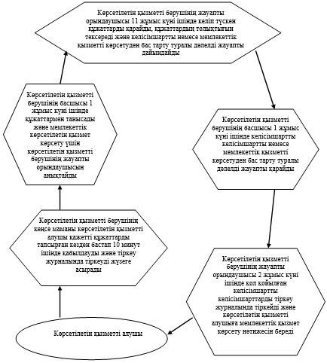

"Кең таралған пайдалы
қазбаларды барлауға,
өндіруге келісімшарттар
жасасу, оларды тіркеу
және сақтау" мемлекеттік
көрсетілетін қызмет
регламентіне
2-қосымша
Мемлекеттік қызмет көрсетудің
бизнес-процестерінің анықтамалығы
"Кең таралған пайдалы қазбаларды барлауға,
өндіруге келісімшарттар жасасу,
оларды тіркеу және сақтау"

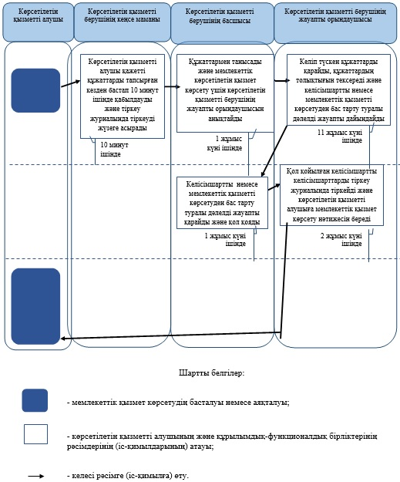

2014 жылғы 1 июля № 166
Батыс Қазақстан облысы
әкімдігінің қаулысымен
бекітілген
"Кең таралған пайдалы қазбаларды барлауға,
өндiруге жер қойнауын пайдалану құқығының
кепiл шартын тiркеу" мемлекеттік
көрсетілетін қызмет
регламенті
1. Жалпы ережелер
1. "Кең таралған пайдалы қазбаларды барлауға, өндiруге жер қойнауын пайдалану құқығының кепiл шартын тiркеу" мемлекеттік көрсетілетін қызмет (бұдан әрі - мемлекеттік көрсетілетін қызмет).
Мемлекеттік көрсетілетін қызмет Қазақстан Республикасы Үкіметінің 2014 жылғы 26 ақпандағы № 154 "Көмірсутек шикізатын қоспағанда, жер қойнауын пайдалану саласындағы мемлекеттiк көрсетілетін қызметтер стандарттарын бекiту туралы" қаулысымен бекітілген "Кең таралған пайдалы қазбаларды барлауға, өндiруге жер қойнауын пайдалану құқығының кепiл шартын тiркеу" мемлекеттік көрсетілетін қызмет стандарты (бұдан әрі - Стандарт) негізінде Батыс Қазақстан облысы, Орал қаласы, Х. Чурин көшесі, 116 үй мекенжайы бойынша "Батыс Қазақстан облысының кәсіпкерлік және индустриалдық-инновациялық даму басқармасы" мемлекеттік мекемесі (бұдан әрі – көрсетілетін қызметті беруші) арқылы көрсетіледі.
Құжаттарды қабылдау және мемлекеттiк қызмет көрсету нәтижелерiн беру:
1) көрсетілетін қызметті берушінің кеңсесі арқылы;
2) Қазақстан Республикасы Көлік және коммуникация министрлігі Мемлекеттік қызметтерді автоматтандыруды бақылау және xалыққа қызмет көрсету орталықтарының қызметін үйлестіру комитетінің Халыққа қызмет көрсету орталығы шаруашылық жүргізу құқығындағы республикалық мемлекеттік кәсіпорны (бұдан әрi – ХҚО) арқылы жүзеге асырылады.
2. Мемлекеттік көрсетілетін қызметтің нысаны: қағаз жүзінде.
3. Мемлекеттік қызметті көрсету нәтижесі – Стандарттың 1-қосымшасына сәйкес нысан бойынша жер қойнауын пайдалану құқығының кепіл шартын тіркеу туралы куәлік (бұдан әрі – куәлік) немесе мемлекеттік қызметті көрсетуден бас тарту туралы дәлелді жауап.
Мемлекеттік қызмет көрсету нәтижесін ұсыну нысаны: қағаз жүзінде.
Мемлекеттік көрсетілетін қызмет жеке және заңды тұлғаларға (бұдан әрі – көрсетілетін қызметті алушы) тегін көрсетіледі.
2. Мемлекеттік қызмет көрсету процесінде
көрсетілетін қызметті берушінің құрылымдық
бөлімшелерінің (қызметкерлерінің)
іс-қимыл тәртібін сипаттау
4. Мемлекеттік қызмет көрсету бойынша рәсімді (іс-қимылды) бастауға Стандарттың 9-тармағында көрсетілген құжаттар топтамасы (бұдан әрі – құжаттар) қоса берілген, Стандарттың 3-қосымшасына сәйкес өтініш негіздеме болып табылады.
5. Мемлекеттік қызмет көрсету процесінің құрамына кіретін әрбір рәсімнің (іс-қимылдың) мазмұны, оны орындаудың ұзақтығы:
1) көрсетілетін қызметті берушінің кеңсе маманы көрсетілетін қызметті алушы қажетті құжаттарды тапсырған кезден бастап 15 минут ішінде қабылдауды және тіркеу журналында тіркеуді жүзеге асырады.
Нәтижесі – құжаттарды көрсетілетін қызметті берушінің басшысына бұрыштама қоюға жолдайды;
2) көрсетілетін қызметті берушінің басшысы 1 жұмыс күні ішінде құжаттармен танысады және мемлекеттік қызметті көрсету үшін көрсетілетін қызметті берушінің жауапты орындаушысын анықтайды.
Нәтижесі – мемлекеттік қызметті көрсету үшін көрсетілетін қызметті берушінің жауапты орындаушысына қажетті құжаттарды жолдайды;
3) көрсетілетін қызметті берушінің жауапты орындаушысы 2 жұмыс күні ішінде келіп түскен құжаттарды қарайды, құжаттардың толықтығын тексереді және куәлікті немесе мемлекеттік қызметті көрсетуден бас тарту туралы дәлелді жауапты дайындайды.
Нәтижесі – куәлікті немесе мемлекеттік қызметті көрсетуден бас тарту туралы дәлелді жауапты көрсетілетін қызметті берушінің басшысына қол қоюға жолдайды;
4) көрсетілетін қызметті берушінің басшысы 1 жұмыс күні ішінде куәлікті немесе мемлекеттік қызметті көрсетуден бас тарту туралы дәлелді жауапты қарайды және қол қояды.
Нәтижесі – куәлікті немесе мемлекеттік қызметті көрсетуден бас тарту туралы дәлелді жауапты көрсетілетін қызметті берушінің жауапты орындаушысына жолдайды;
5) көрсетілетін қызметті берушінің жауапты орындаушысы 1 жұмыс күні ішінде куәлікті тіркейді және көрсетілетін қызметті алушыға мемлекеттік қызметті көрсету нәтижесін береді.
Нәтижесі – көрсетілетін қызметті алушыға куәлікті немесе мемлекеттік қызметті көрсетуден бас тарту туралы дәлелді жауапты береді.
3. Мемлекеттік қызмет көрсету процесінде
көрсетілетін қызметті берушінің құрылымдық
бөлімшелерінің (қызметкерлерінің) өзара
іс-қимыл тәртібін сипаттау
6. Мемлекеттік көрсетілетін қызмет процесіне қатысатын көрсетілетін қызметті берушілердің құрылымдық бөлімшелерінің (қызметкерлерінің) тізбесі:
1) көрсетілетін қызметті берушінің кеңсе маманы;
2) көрсетілетін қызметті берушінің жауапты орындаушысы;
3) көрсетілетін қызметті берушінің басшысы.
Әрбір рәсімнің (іс-қимылдың) ұзақтығын көрсете отырып, құрылымдық бөлімшелер (қызметкерлер) арасындағы рәсімдердің (іс-қимылдардың) реттілігін сипаттау "Кең таралған пайдалы қазбаларды барлауға, өндiруге жер қойнауын пайдалану құқығының кепiл шартын тiркеу" мемлекеттік көрсетілетін қызмет регламентінің (бұдан әрі - Регламент) 1-қосымшасына сәйкес блок-схемада көрсетілген.
4. ХҚО және (немесе) өзге де көрсетілетін
қызметті берушілермен өзара іс-қимыл тәртібін,
сондай-ақ мемлекеттік қызмет көрсету
процесінде ақпараттық жүйелерді
пайдалану тәртібін сипаттау
7. Әрбір рәсімнің (іс-қимылдың) ұзақтығын көрсете отырып, ХҚО-ға жүгіну тәртібін сипаттау:
1) көрсетілетін қызметті алушы құжаттарды ХҚО операторына береді. Құжаттарды қабылдау электрондық кезек ретімен "кедергісіз" қызмет көрсету арқылы операциялық залда жүзеге асырылады (2 минут ішінде);
2) 1-процесс – ХҚО операторы қызмет көрсету үшін Халыққа қызмет көрсету орталығы ықпалдастырылған ақпараттық жүйесінің автоматтандырылған жұмыс орнына (бұдан әрі – ХҚО ЫАЖ АЖО) логинді және парольді (авторизациялау процесі) енгізуі (1 минут ішінде);
3) 2-процесс – ХҚО операторы мемлекеттік көсетілетін қызметті таңдайды, экранға мемлекеттік көрсетілетін қызметті көрсету үшін сұраныс нысаны шығуы және ХҚО операторы көрсетілетін қызметті алушының немесе сенімхат бойынша көрсетілетін қызметті алушы өкілінің (нотариалды куәландырылған сенімхаттың болуы қажет, басқалай куәландырылған сенімхаттың мәліметтері толтырылмайды) мәліметтерін енгізуі (2 минут ішінде);
4) 3-процесс – электрондық үкімет шлюзі (бұдан әрі - ЭҮШ) арқылы жеке тұлғалардың мемлекеттік деректер қорына (бұдан әрі – ЖТ МДҚ) немесе заңды тұлғалардың мемлекеттік деректер қорына (бұдан әрі - ЗТ МДҚ) көрсетілетін қызметті алушының мәліметтері туралы, сондай-ақ бірыңғай нотариалдық ақпараттық жүйесіне (бұдан әрі - БНАЖ) - көрсетілетін қызметті алушы өкілінің сенімхат мәліметтері туралы сұрау жолдануы (2 минут ішінде);
5) 1-шарт - ЖТ МДҚ немесе ЗТ МДҚ көрсетілетін қызметті алушы мәліметтерінің және БНАЖ сенімхат мәліметтерінің бар болуы тексерілуі (1 минут ішінде);
6) 4-процесс – ЖТ МДҚ немесе ЗТ МДҚ көрсетілетін қызметті алушы мәліметтерінің немесе БНАЖ-де сенімхат мәліметтерінің болмауына байланысты мәліметтерді алуға мүмкіндіктің жоқтығы туралы хабарлама қалыптастырылуы (2 минут ішінде);
7) 5-процесс – ХҚО операторының электрондық цифрлық қолтаңбасымен (бұдан әрі - ЭЦҚ) куәландырылған (қол қойылған) электрондық құжаттар (көрсетілетін қызметті алушының сұранысы) ЭҮШ арқылы электрондық үкіметтің аймақтық шлюзінің автоматтандырылған жұмыс орнына (бұдан әрі – ЭҮАШ АЖО) жолдануы (2 минут ішінде);
8. Мемлекеттік көрсетілетін қызмет нәтижесін ХҚО арқылы алу процесінің сипаттамасы, оның ұзақтығы:
8) 6-процесс – электрондық құжатты ЭҮАШ АЖО-нда тіркеу (2 минут ішінде);
9) 7-процесс – көрсетілетін қызметті алушы ХҚО-ның операторы арқылы ЭҮАШ АЖО-нда қалыптастырылған куәлікті алуы (2 минут ішінде).
ХҚО арқылы мемлекеттік қызметті көрсету кезінде іске қосылатын ақпараттық жүйелердің функционалдық өзара іс-қимылдары осы Регламенттің 2-қосымшасына сәйкес диаграммада көрсетілген.
9. Мемлекеттік қызмет көрсету процесінде рәсімдердің (іс-қимылдардың) реттілігін, көрсетілетін қызметті берушінің құрылымдық бөлімшелерінің (қызметкерлерінің) өзара іс-қимылдарының толық сипаттамасы, сондай-ақ өзге көрсетілетін қызметті берушілермен және (немесе) халыққа қызмет көрсету орталықтарымен өзара іс-қимыл тәртібінің және мемлекеттік қызмет көрсету процесінде ақпараттық жүйелерді қолдану тәртібінің сипаттамасы осы Регламенттің 3-қосымшасына сәйкес мемлекеттік қызмет көрсетудің бизнес-процестерінің анықтамалығында көрсетіледі.
10. Мемлекеттік қызметті көрсету мәселелері бойынша көрсетілетін қызметті берушінің және (немесе) олардың лауазымды адамдарының шешімдеріне, әрекетіне (әрекетсіздігіне) шағымдану Стандарттың 3 бөліміне сәйкес жүзеге асырылады.
"Кең таралған пайдалы
қазбаларды барлауға,
өндiруге жер қойнауын
пайдалану құқығының кепiл
шартын тiркеу" мемлекеттік
көрсетілетін қызмет
регламентіне
1-қосымша
Әрбір рәсімнің (іс-қимылдың) ұзақтығын
көрсете отырып, құрылымдық бөлімшелер
(қызметкерлер) арасындағы рәсімдердің
(іс-қимылдардың) реттілігін сипаттау
блок-схемасы

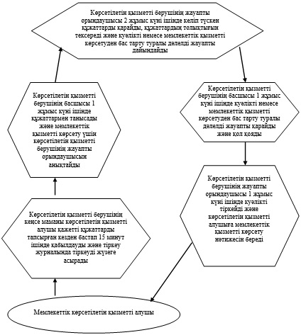

"Кең таралған пайдалы
қазбаларды барлауға,
өндiруге жер қойнауын
пайдалану құқығының кепiл
шартын тiркеу" мемлекеттік
көрсетілетін қызмет
регламентіне
2-қосымша
ХҚО арқылы мемлекеттік қызметті көрсету
кезінде іске қосылатын ақпараттық жүйелердің
функционалдық өзара іс-қимылдары
диаграммасы

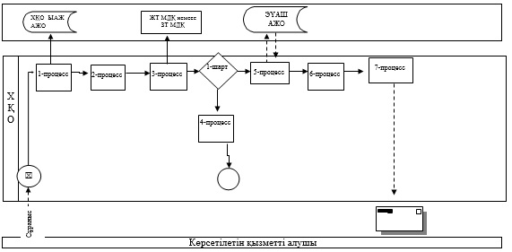

"Кең таралған пайдалы
қазбаларды барлауға,
өндiруге жер қойнауын
пайдалану құқығының кепiл
шартын тiркеу" мемлекеттік
көрсетілетін қызмет
регламентіне
3-қосымша
Мемлекеттік қызмет көрсетудің
бизнес-процестерінің анықтамалығы
"Кең таралған пайдалы қазбаларды барлауға,
өндiруге жер қойнауын пайдалану құқығының
кепiл шартын тiркеу"

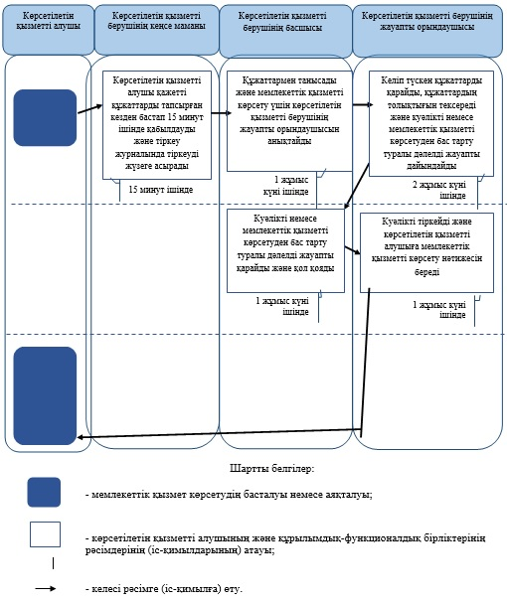

© 2012. Қазақстан Республикасы Әділет министрлігінің «Қазақстан Республикасының Заңнама және құқықтық ақпарат институты» ШЖҚ РМК

